Наименование | Характеристика | Кол-во, штук
Открытое Первенство городского округа Кашира по боксу
Медаль бокс 1 место  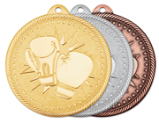 | Медаль металлическая должна быть с высококачественным покрытием под золото, полировкой, с рельефом в центральной части в виде двух скрещенных боксерских перчаток. Вокруг перчаток поверхность медали имеет рельеф в виде хаотично расположенных коротких лучей. Вдоль канта медали по кругу расположен рельефный рисунок в виде точек. В верхней части медали расположено выступающее полукруглое ушко с круглым отверстием для крепления ленты. Диаметр медали не менее 50 мм. Толщина медали не менее 1,5 мм. | 20
Медаль бокс 2 место | Медаль металлическая должна быть с высококачественным покрытием под золото, полировкой, с рельефом в центральной части в виде двух скрещенных боксерских перчаток. Вокруг перчаток поверхность медали имеет рельеф в виде хаотично расположенных коротких лучей. Вдоль канта медали по кругу расположен рельефный рисунок в виде точек. В верхней части медали расположено выступающее полукруглое ушко с круглым отверстием для крепления ленты. Диаметр медали не менее 50 мм. Толщина медали не менее 1,5 мм. | 20
Лента к медалям Бокс  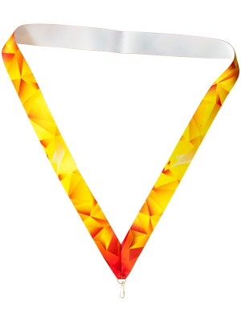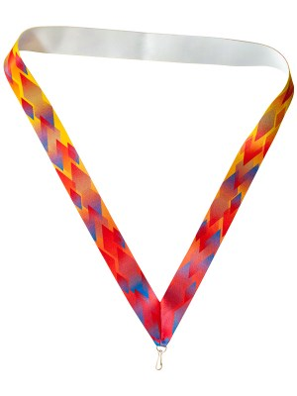 | Лента для медалей, односторонняя. Нанесение на ленте изображения выполняется с помощью сублимации. Ширина ленты 25 мм, длина ленты 85 см. Нанесение по эскизу Заказчика. | 40
Грамота бокс   | Грамота - формат А4, плотность бумаги не менее 250 г/м2, с полноцветным изображением, основной фон – синий разных оттенков. В нижней части грамоты расположено изображение медали золотого цвета. В центре медали изображен факел, от неё в правую и левую стороны вверх развивается лента цветов флага РФ, под ней – лавровые ветви золотистого цвета. По периметру грамоты расположена рамка: в верхней части светло-синего цвета, постепенно переходящего в тёмно-синий низ. В верхней части красными буквами расположено слово – ГРАМОТА, ниже - место под нанесение текста заказчика. | 50
Приз бокс   | Приз представляет собой фигуру из полирезины в виде боксера в боевой стойке в полный рост. Покрытие приза под античное золото с выделением отдельных элементов золотом. Боксер расположен на круглом ступенчатом основании из полирезины цвета античное золото.  Общая высота приза 21 см. | 20
Открытый турнир по мини-футболу среди дворовых команд
Кубок мини-футбол  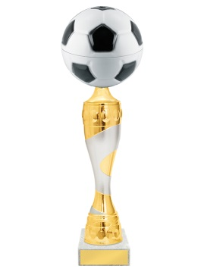 | Комплект кубков должен быть с металлической двухцветной чашей в виде футбольного мяча. Диаметр мяча не менее: 14; 14; 12 см.  Стем составной, двуцветный. Верхняя часть стема в виде усечённого конуса, расширяющегося к основанию, с рельефом по всей поверхности в виде частых вертикальных линий. Основная часть стема – колонна, сужающаяся в центральной части, украшенная рельефом в виде ленты матового серебряного цвета, обвивающей колонну. Нижняя часть стема в виде двух колец золотистого цвета, с рельефом из выпуклых полос по всему периметру.  Кубическое основание из белого мрамора.  Общая высота кубка:  Не менее 445; 415; 360 мм.  Все кубки должны комплектоваться табличками на основание, выполненными методом лазерной гравировки на пластике или металле. Таблички поставляются по отдельной заявке заказчика в течение всего срока поставки. Срок поставки по отдельной заявке должен составлять не более двух дней, в этот же период заказчик предоставляет информацию о текстах и/или изображениях на таблички. | 3 комп
Медаль мини-футбол  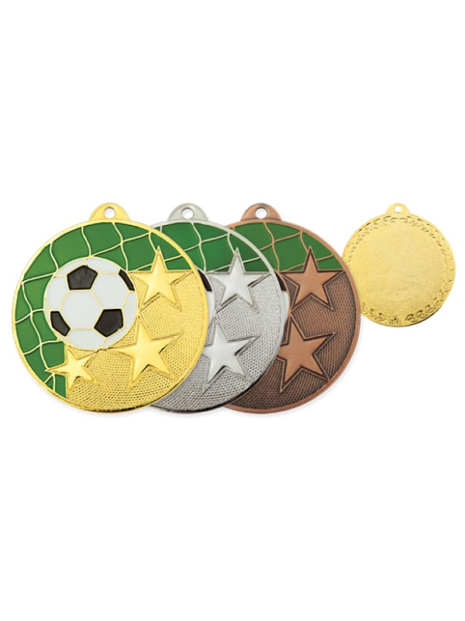 | Мед Медаль металлическая с высококачественным покрытием под золото, серебро, бронзу( в зависимости от призового места . На аверсе медали со смещением влево должно быть расположено полноцветное изображение( выполненное эмалью) футбольного мяча. Левая часть медали покрыта зелёной эмалью, поверх которой рельефное изображение, выполненное поднятым полированным металлом, футбольной сетки. С права от мяча расположено рельефное изображение звезд, в количестве 3 шт. Кант медали гладкий глянцевый. Использование вкладышей, наклеек не предусмотренно. Медаль цельноштампован В Верхней части медали расположено полукруглое выступающее ушко для крепления ленты. На реверсе медали по канту должно быть расположено рельефное изображение лаврового венка.аль должна быть металлическая под золото из высокопрочного цинкового сплава, с высококачественным покрытием и полировкой, в центре медали место под вкладыш диаметром не менее 25мм, которое обрамляет кольцо из прямоугольников со скошенным верхом. По канту медали идет рельефная завивающаяся лента, которая создает вид спирали. В верхней части медали расположено выступающее полукруглое ушко с круглым отверстием для крепления ленты.  Диаметр медали не менее 45 мм. Толщина медали не менее 1,5 мм. | 30
Приз мини-футбол  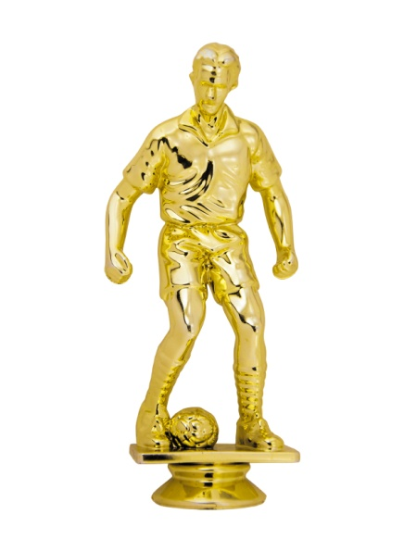 | Приз в виде фигуры на основании. Фигура из металлизированного пластика золотого цвета в виде футболиста с мячом. Высота фигуры не менее 134мм. Ступенчатое основание из пластика красного, синего и зелёного цвета . Верхняя ступень основания представлена в виде гранённого цилиндра, количество граней не менее 14 шт. нижняя ступень в виде невысокого усечённого цилиндра большего диаметра, чем верхняя ступень. На лицевой части основания расположено место под табличку. Высота основания 60х45мм.  . Все призы должны комплектоваться табличками на основание, выполненными методом лазерной гравировки на пластике или металле. Таблички поставляются по отдельной заявке заказчика в течение всего срока поставки. Заказчик предоставляет информацию о текстах и/или изображениях на таблички. | 30комп.
Лента  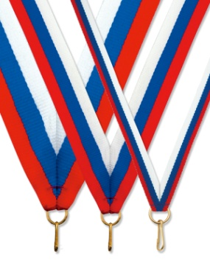 | Лента цветов флага РФ, ширина – не менее 20мм, крепления для ленты - соединительное кольцо и карабин золотистого цвета, лента сшивная. | 90
Грамота спортивная универсальная  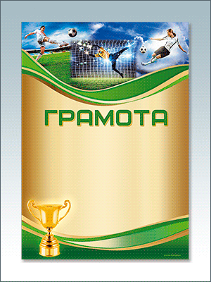 | Грамота стандартного формата - А4, плотность бумаги - 250 г/м2, с полноцветным изображением: основной фон диплома в виде вертикально изменяющегося слева на право фона, переходящего соответственно от темно-желтого (золотистого), через бледно желтый, обратно к темно-желтому (золотистому) цвету. В левом нижнем углу изображен классический золотой кубок с двумя ручками без крышки. Поле для нанесения текста заказчика отделено сверху и снизу волнообразными линиями желтого (золотистого) и зеленого цветов. В верхней части грамоты, над отделяющими текстовое поле линиями, расположены полноцветные изображения моментов игры в футбол: по краям – футболисты с мячами в момент игры, между ними – вратарь с мячом на фоне ворот в момент игры. В верхней, средней части поля для нанесения текста заказчика надпись заглавными буквами ярко зеленого цвета – «ГРАМОТА». | 55
Приз футболист  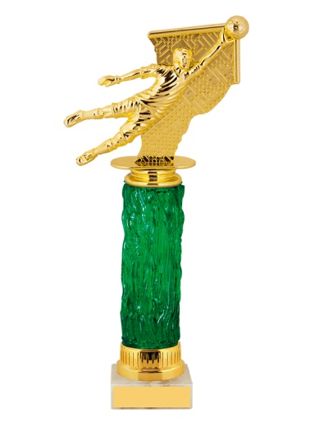 | Приз представляет собой фигуру из металлизированного пластика под золото футбольного вратаря в прыжке за мячом на фоне ворот. Стем кубка составной. Верхняя часть стема представлена в виде трубки из акрила прозрачного зеленого цвета с рельефом в виде обледенения. Нижняя часть представлена в виде кольца золотого цвета, Кубическое основание из мрамора белого цвета с вертикальным узором в виде линий. Размеры основания составляют (высота х ширина х длина): не менее 30х65х65 мм.  Общая высота приза:  не менее 27 см. | 3
Приз Бутса  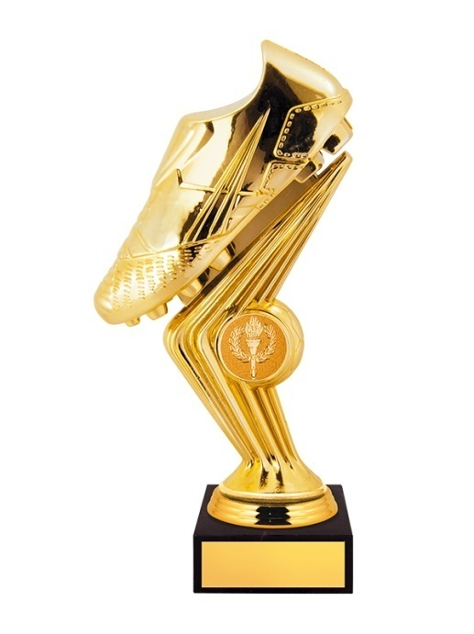 | Приз должен представлять собой фигуру из металлизированного пластика золотого цвета в виде футбольной бутсы на высоком постаменте. В средней части постамента имеется место под вкладыш диаметром не менее 25 мм. Приз закреплен на основании из черного мрамора.  Общая высота приза не менее 22 см.  Все призы должны комплектоваться табличками на основание, выполненными методом лазерной гравировки на пластике или металле. Таблички поставляются по отдельной заявке заказчика в течение всего срока поставки. Срок поставки по отдельной заявке должен составлять не более двух дней, в этот же период заказчик предоставляет информацию о текстах и/или изображениях на таблички. | 3
Летний Чемпионат городского округа Кашира по мини-футболу
среди мужских команд
Кубок 1,2,3 место  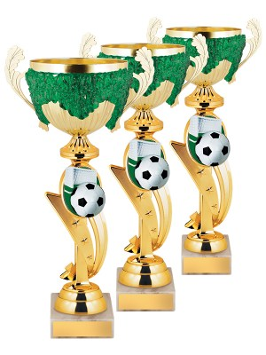 | Кубок наградной с металлической чашей золотистого цвета. Чашаc ручками в форме дубовых листьев и рельефом из акрила зеленого цвета, выполненным методом литья. По краю чаши имеется глянцевый кант.  Размеры чаши соответствуют:  - Диаметр чаши 140 мм  - Диаметр чаши 120 мм.  - Диаметр чаши 110 мм  Стем представлен в виде идущих от основания лент, расширяющихся в верхней части. На одной из лент рельефное изображение трех пятиконечных звездочек. В верхней части стема расположена объемная полноцветная накладка с футбольной символикой: мяч на фоне белых ворот на зеленом футбольном поле. У основания расположено три декоративных глянцевых кольца золотого цвета. Технология изготовления – пластиковое литье с вакуумным напылением.  Кубическое основание из мрамора бежевого цвета.  Размер основания:  - 30х85х85 мм.  - 30х75х75 мм  - 30х65х65 мм.  Общая высота кубка 41 см, 35,5 см, 33 см | 1 комп
Медаль  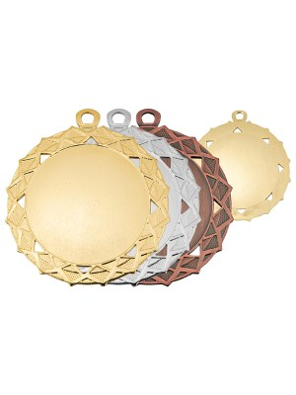 | Медаль металлическая, с высококачественным покрытием и полировкой. Цвет покрытия – под золото. Представляет собой симметричный многоугольник.  В центре аверса медали расположено место под вкладыш-вставку диаметром 50 мм. Вдоль всего контура медали расположена окружность в виде цепи из ромбов внутри которых рельеф делится пополам на мелкоячеистый и ровный матовый. Между местом под вкладыш и цепью из ромбов расположены сквозные отверстия в виде треугольников в количестве 8 штук. Реверс медали глянцевый без рельефа со сквозными отверстиями из треугольников.  В верхней части медали находится петлеобразное ушко для крепления ленты.  Диаметр медали 70мм, толщина 2мм. | 25
Лента  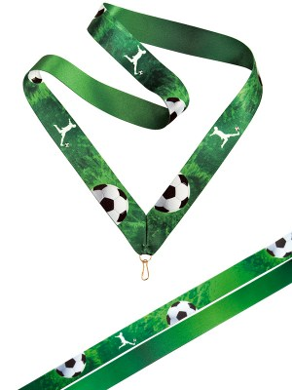 | Лента для медалей, двухсторонняя. Нанесение на ленте изображения выполняется с помощью сублимации. Ширина ленты 25 мм, длина ленты 85 см. Нанесение по эскизу Заказчика. | 75
Грамота | Грамота стандартного формата - А4, плотность бумаги - 250 г/м2, с полноцветным изображением: основной фон диплома в виде вертикально изменяющегося слева на право фона, переходящего соответственно от темно-желтого (золотистого), через бледно желтый, обратно к темно-желтому (золотистому) цвету. В левом нижнем углу изображен классический золотой кубок с двумя ручками без крышки. Поле для нанесения текста заказчика отделено сверху и снизу волнообразными линиями желтого (золотистого) и зеленого цветов. В верхней части грамоты, над отделяющими текстовое поле линиями, расположены полноцветные изображения моментов игры в футбол: по краям – футболисты с мячами в момент игры, между ними – вратарь с мячом на фоне ворот в момент игры. В верхней, средней части поля для нанесения текста заказчика надпись заглавными буквами ярко зеленого цвета – «ГРАМОТА». | 20
Приз вид1 | Приз представляет собой фигуру из металлизированного пластика под золото футбольного вратаря в прыжке за мячом на фоне ворот. Стем кубка составной. Верхняя часть стема представлена в виде трубки из акрила прозрачного зеленого цвета с рельефом в виде обледенения. Нижняя часть представлена в виде кольца золотого цвета, Кубическое основание из мрамора белого цвета с вертикальным узором в виде линий. Размеры основания составляют (высота х ширина х длина): не менее 30х65х65 мм.  Общая высота приза:  не менее 27 см. | 1
Приз вид2  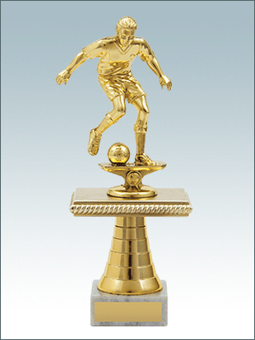 | Приз из металлизированного пластика золотого цвета и представлять собой объёмную фигуру в виде футболиста с мячом на постаменте. Стем в виде усечённого конуса, расширяющегося книзу с рельефом в виде горизонтальных полос. Между фигуркой и стемом расположен прямоугольный постамент. Основание из белого мрамора размером 55*20 мм. Общая высота приза 200 мм. | 4
Чемпионат по футболу среди мужских команд в летнем сезоне 2020г.
Кубок  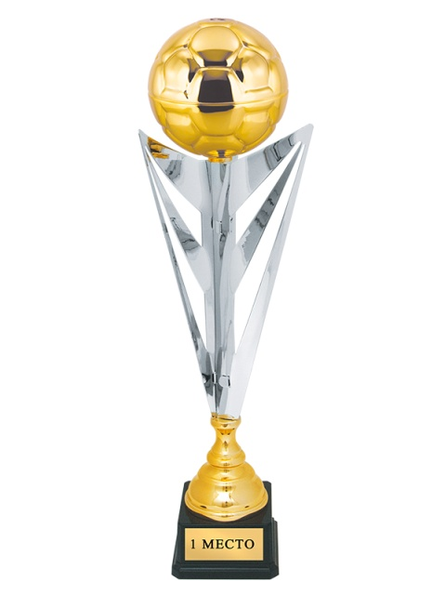 | Кубок с металлической чашей в виде футбольного мяча глянцевого золотистого цвета диаметром 140 мм.  Стем составной, основная верхняя часть металлическая под глянцевое серебро, представляет собой имитацию стебля цветка и состоит из трех геометрических лепестков слегка выгнутой треугольной формы, вытянутых острием вверх. Каждый лепесток имеет два вытянутых треугольных выреза. Между чашей и основным элементом стема расположен соединяющий элемент цилиндрической формы золотистого цвета с расширением в нижней части. Нижний элемент стема металлический, глянцевого золотистого цвета, имеет конусообразную форму с расширением к основанию кубка в виде рельефных колец. Кубическое основание ступенчатой формы из пластика черного цвета. Размер основания соответствуют:  a. 65х125 мм,  Общая высота кубка:  a. 66,5 см | 1
Медаль315 | Медаль металлическая, с высококачественным покрытием и полировкой. Цвет покрытия – под золото. Представляет собой симметричный многоугольник.  В центре аверса медали расположено место под вкладыш-вставку диаметром 50 мм. Вдоль всего контура медали расположена окружность в виде цепи из ромбов внутри которых рельеф делится пополам на мелкоячеистый и ровный матовый. Между местом под вкладыш и цепью из ромбов расположены сквозные отверстия в виде треугольников в количестве 8 штук. Реверс медали глянцевый без рельефа со сквозными отверстиями из треугольников.  В верхней части медали находится петлеобразное ушко для крепления ленты.  Диаметр медали 70мм, толщина 2мм. | 25
Лента цветов Российского флага  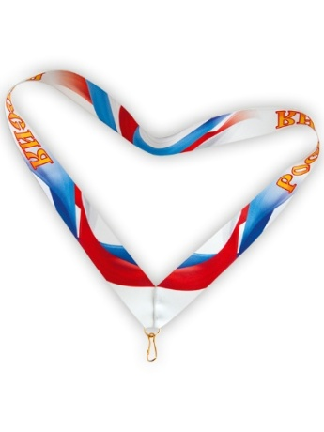 | Лента «Россия» для медалей односторонняя с карабином.  Ширина ленты 30мм, длина 900мм.Изображение -полноцветное выполнено методом сублимации. | 75
Грамота | Грамота стандартного формата - А4, плотность бумаги - 250 г/м2, с полноцветным изображением: основной фон диплома в виде вертикально изменяющегося слева на право фона, переходящего соответственно от темно-желтого (золотистого), через бледно желтый, обратно к темно-желтому (золотистому) цвету. В левом нижнем углу изображен классический золотой кубок с двумя ручками без крышки. Поле для нанесения текста заказчика отделено сверху и снизу волнообразными линиями желтого (золотистого) и зеленого цветов. В верхней части грамоты, над отделяющими текстовое поле линиями, расположены полноцветные изображения моментов игры в футбол: по краям – футболисты с мячами в момент игры, между ними – вратарь с мячом на фоне ворот в момент игры. В верхней, средней части поля для нанесения текста заказчика надпись заглавными буквами ярко зеленого цвета – «ГРАМОТА». | 20
Приз вид1 | Приз представляет собой фигуру из металлизированного пластика под золото футбольного вратаря в прыжке за мячом на фоне ворот. Стем кубка составной. Верхняя часть стема представлена в виде трубки из акрила прозрачного зеленого цвета с рельефом в виде обледенения. Нижняя часть представлена в виде кольца золотого цвета, Кубическое основание из мрамора белого цвета с вертикальным узором в виде линий. Размеры основания составляют (высота х ширина х длина): не менее 30х65х65 мм.  Общая высота приза:  не менее 27 см. | 1
Приз вид2  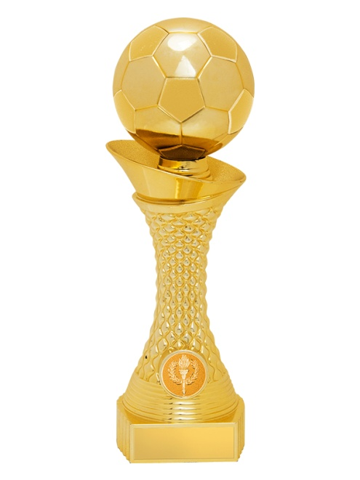 | Приз должен быть с металлической золотой чашей в виде футбольного мяча.  Стемприза составной. Верхняя часть стема представлена в виде факела золотистого цвета с вытянутой в одну из сторон вершиной. Удлинённый край факела выступает за край чаши.  Факел имеет рельеф в виде выпуклых ячеек, расположенных по всей поверхности стема.  Между чашей и факелом расположен соединительный элемент в виде усеченного конуса золотистого цвета с рельефом по всей поверхности.  Нижняя часть стема представлена в виде широкого кольца золотистого цвета с рельефом в виде горизонтальных полос по всей окружности. У основания на стеме расположено место под вкладыш диаметром не менее 25 мм.  Основание приза из белого мрамора имеет шестигранную форму, в горизонтальном сечении которой заложен квадрат.  Общая высота приза не менее: 23,5 см. | 4
«Олимпийская миля», в рамках Всероссийского Олимпийского дня
Московской области
Медаль  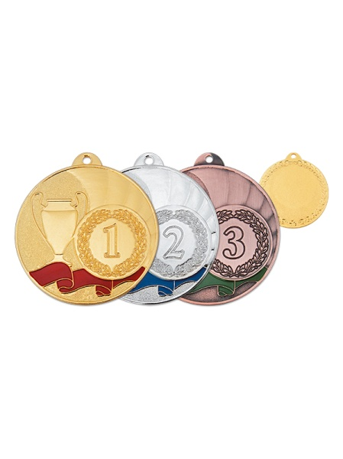 | Медаль должна быть металлическая круглой формы с покрытием под золото. Медаль цельноштампованная. На аверсе медали с левой стороны расположено изображение классического кубка с двумя ручками без крышки, справа от кубка расположено круглое изображение, внутри которого расположена арабская цифра «1», обрамленная лавровым венком. В верхней части медали над цифрой расположен небольшой рельеф в виде дугообразных широких лучей, плотно прилегающих друг к другу и доходящих до середины верхней части медали. Внизу аверса медали, под кубком и цифрой, расположено изображение развивающейся ленты красного цвета. Изображение ленты заходит на стем кубка, но проходит под изображением обозначения призового места. Фон аверса медали с левой стороны и внизу имеет мелкозернистую поверхность.  В верхней части медали расположено выступающее дугообразное ушко с круглым сквозным отверстием для крепления ленты.  Диаметр медали – не менее 50 мм, толщина – не менее 1,5 мм.  Все медали должны комплектоваться наклейками на реверс, с полноцветным изображением по согласованию с заказчиком. Наклейки должны поставляться по отдельной заявке заказчика в течение всего срока поставки. Срок поставки по отдельной заявке должен составлять не более двух(рабочих) дней, в этот же период заказчик предоставляет информацию о текстах и/или изображениях на вкладыши и наклейки.  Все медали должны комплектоваться лентой цветов флага РФ, ширина – не менее 20 мм, длина – не менее 750 мм, крепления для ленты - соединительное кольцо и карабин золотистого цвета, лента сшивная. | 20
Лента | Лента цветов флага РФ, ширина – не менее 20мм, крепления для ленты - соединительное кольцо и карабин золотистого цвета, лента сшивная. | 40
Грамота  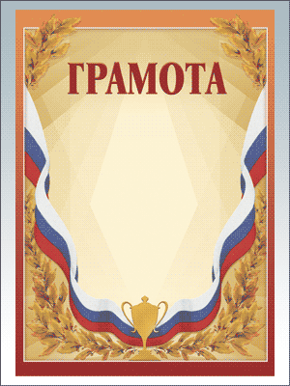 | Грамота - формат А4, плотность бумаги не менее 250 г/м2, с полноцветным изображением, основной фон – должен быть бежевый разных оттенков. В нижней части грамоты должно быть расположено изображение кубка золотого цвета, от него в правую и левую стороны вверх развивается лента цветов флага РФ, под ней – должны быть лавровые ветви золотистого цвета. По периметру грамоты должна быть расположена рамка: в верхней части ярко-оранжевого цвета, постепенно переходящего в бордовый низ. В верхней части красными заглавными буквами должно быть расположено слово – ГРАМОТА, ниже - место под нанесение текста заказчика. | 30
Приз вид1   | Приз представляет собой объемную фигуру в виде бегущего спортсмена, представленных в процессе забега. Материал - утяжеленный пластик под металл – резин. Цвет – античная бронза.  Приз закреплен на ступенчатом пластиком основании коричневого цвета.  Общаявысотаприза15см. | 8
Приз вид2   | Приз представляет собой фигуру из металлизированного пластика под золото в виде символа крылатой Богини Победы "Ника" с поднятыми вверх руками над головой и держащей в правой руке факел. Сама фигура установлена на постамент в виде полусферы из желтого прозрачного акрила с рельтефом в виде горизонтальных волн. Стем приза составной. Нижняя часть стема золотистого цвета представлена в виде объемного лаврового венка, в центральной части которого расположен элемент цилиндрической формы – трубка. Между трубкой и лавровым венком сквозное пространство. Параллельно трубке и лавровым ветвям на лицевой стороне элемента стема закреплен диск, внутри которого расположено углубление – посадочное место под вкладыш диаметром 25 мм, обрамлённое по контуру тремя кольцами. Под держателем стем усеченной конусообразной ступенчатой формы, без рельефа. Общая высота приза 27 см. | 3
Приз вид3   | Приз представляет собой фигуру из металлизированного пластика под золото, в виде символа Богини Победы «Ника», с поднятыми вверх руками над головой, и держащей держатель с местом под вкладыш 50мм. Прямоугольное основание из бежевого мрамора с табличкой из металлизированного пластика под золото с гравированным нанесением текста заказчика. Высота фигуры-16см.  Общаявысотаприза: 24,5 см. | 3
Спортивное мероприятие на «День города Кашира»
Медаль  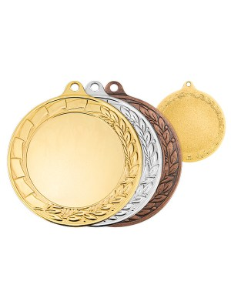 | Медаль металлическая, с высококачественным покрытием под золото, серебро и бронзу. В центре медали расположено место под вкладыш диаметром 50 мм. Кант медали украшен рельефным изображением лаврового венка. Все рельефные изображения на медали выполнены поднятым глянцевым металлом. Диаметр медали 70 мм, толщина медали 2 мм. | 20
Лента | Лента цветов флага РФ, ширина – не менее 20мм, крепления для ленты - соединительное кольцо и карабин золотистого цвета, лента сшивная. | 60
Грамота  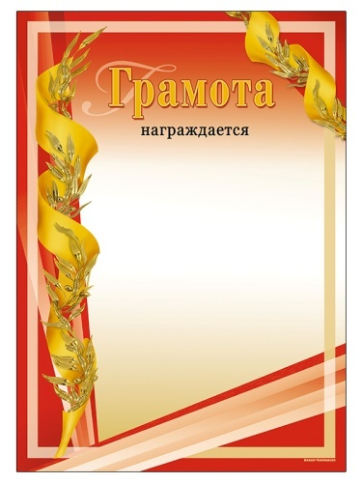 | Грамота - формат А4, плотная бумага, с полноцветным изображением, основной фон диплома оранжево-красный с переходами. С левой стороны темно-красная полоса под наклоном, с нижней части идет луч прожектора, на фоне которого снизу вверх расположена лавровая ветвь, переплетающаяся с лентой, желто-золотистого цвета. По аналогии изображение в верхнем правом углу, на темно-красном фоне, расположена лавровая ветвь, переплетающаяся с лентой, которая спускается в низ, образуя рамку в виде угла желто-золотистого цвета. В нижней части от лавровой ветви, под наклоном в верх идут лучи прожектора , пересекающегося с угловой рамкой. В центральной верхней части на светлом фоне в центре для текста заказчика, надпись буквами золотисто-желтого цвета – Грамота, ниже надпись –награждается буквами черного цвета. | 60
Приз вид настольный теннис  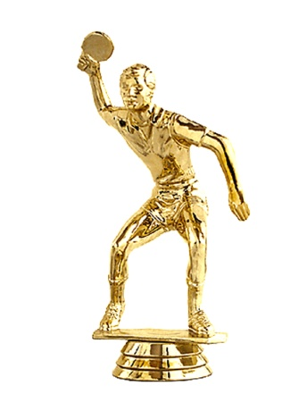 | Приз в виде фигуры на основании. Фигура из металлизированного пластика золотого цвета в виде спортсмена, занимающегося настольным теннисом. Высота фигуры не менее: 114 мм. Квадратное мраморное основание белого цвета размером не менее 65х30мм.  Все призы должны комплектоваться табличками на основание, выполненными методом лазерной гравировки на пластике или металле. Таблички поставляются по отдельной заявке заказчика в течение всего срока поставки. Заказчик предоставляет информацию о текстах и/или изображениях на таблички. | 2
Кубки теннис  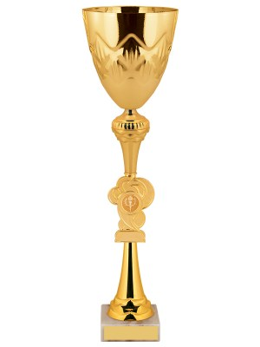 | Кубок с высокой металлической чашей, глянцевой, золотого цвета, сужающейся к низу. Чаша без крышки, без ручек. Чаша с объемным декором по всей поверхности в виде волной расположенных двух рядов рельефных ромбов.  a. Диаметр - 140 мм.  b. Диаметр – 120 мм.  c. Диаметр – 100 мм.  Стем составной. Верхняя часть стема представлена в виде двух усеченных конусов, соединенных между собой широкими основаниями таким образом, что верхний с рельефом по всей поверхности в виде частых вертикальных линий, расширяется вниз; нижний конус с рельефом в виде выступающих зубьев у основания. В центральной части стема расположено место под вкладыш-вставку диаметром 25/50 мм в виде в виде хаотично расходящихся в стороны дисков разного диаметра. Нижняя часть стема в виде усечённого конуса золотистого цвета, расширяющегося к основанию с рельефом в виде выступающих зубьев в широкой части.  Основание должно быть кубической формы из бежевого мрамора.  Общая высота кубка составляет:  a.48,5 см,  b.41 см,  c. 35 см. | 1 комп.
Приз вид дартс  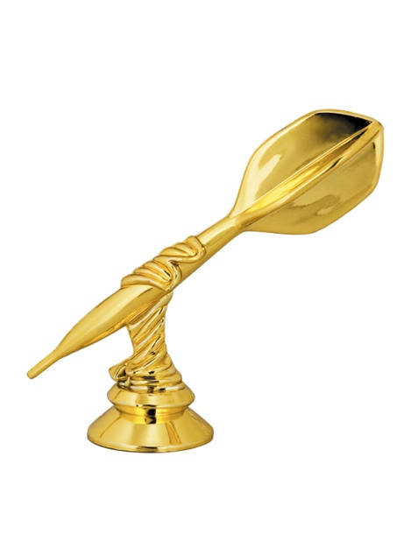 | Фигура из металлизированного пластика золотистого цвета. Представляет собой дротик для дартса на пьедестале.  Высота 100мм.  Основание кубической формы из белого мрамора. | 3
Кубок по футболу «Золотая осень» памяти Б.Е. Фролова
Грамота | Грамота стандартного формата - А4, плотность бумаги - 250 г/м2, с полноцветным изображением: основной фон диплома в виде вертикально изменяющегося слева на право фона, переходящего соответственно от темно-желтого (золотистого), через бледно желтый, обратно к темно-желтому (золотистому) цвету. В левом нижнем углу изображен классический золотой кубок с двумя ручками без крышки. Поле для нанесения текста заказчика отделено сверху и снизу волнообразными линиями желтого (золотистого) и зеленого цветов. В верхней части грамоты, над отделяющими текстовое поле линиями, расположены полноцветные изображения моментов игры в футбол: по краям – футболисты с мячами в момент игры, между ними – вратарь с мячом на фоне ворот в момент игры. В верхней, средней части поля для нанесения текста заказчика надпись заглавными буквами ярко зеленого цвета – «ГРАМОТА». | 10
Кубок  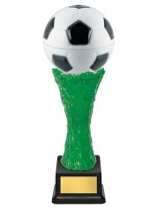 | Кубок должен быть с металлической двухцветной чашей в виде футбольного мяча.  Стем кубка цельный, представлена в виде факела зеленого цвета, выполненный из прозрачного акрилового литья.  Кубическое основание из черного пластика.  Общая высота кубка не менее: 56,5 см. | 1
Медаль  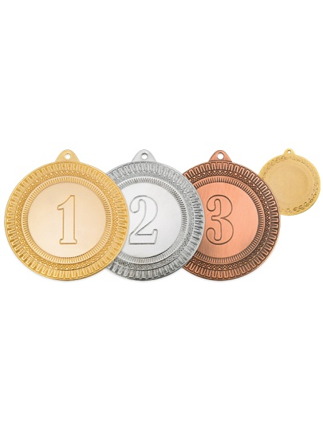 | Медаль должна быть металлическая с покрытием под золото серебро, бронзу. В центре аверса медали расположено контурное изображение цифры «1», “2”, “3” в диске, выполненное опущенным металлом и окантованное по окружности диска кольцом из мелких зубчиков, выполненных опущенным металлом. На месте диска с цифрой возможно разместить вкладыш диаметром не менее 25/50 мм. Вокруг места под вкладыш расположен рельеф в виде двух колец с разным орнаментом. Первое кольцо имеет рельеф в виде ажурного кружева. Второе кольцо имеет рельеф в виде часто нанесенных абстрактных букв П.  В центре верхней части медали - ушко под карабин для крепления ленты.  Диаметр медали – не менее 70 мм, толщина – не менее 2 мм. | 20 комп.
Лента | Лента цветов флага РФ, ширина – не менее 20мм, крепления для ленты - соединительное кольцо и карабин золотистого цвета, лента сшивная. | 60
Приз вид1 вратарь  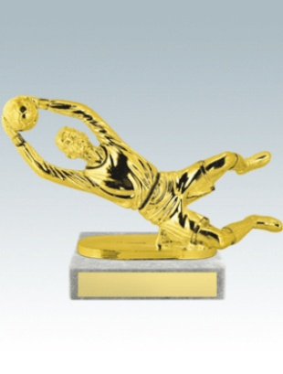 | Приз представляет собой фигуру из металлизированного пластика глянцевого золотистого цвета в виде вратаря, ловящего мяч.  Фигура закреплена на кубическом основании из белого мрамора, размер основания: 30х100х100 мм.  Общая высота приза 14 см. | 1
Приз вид2 футболист | Приз должен представлять собой фигуру из металлизированного пластика золотого цвета в виде футбольной бутсы на высоком постаменте. В средней части постамента имеется место под вкладыш диаметром не менее 25 мм. Приз закреплен на основании из черного мрамора.  Общая высота приза не менее 22 см.  Все призы должны комплектоваться табличками на основание, выполненными методом лазерной гравировки на пластике или металле. Таблички поставляются по отдельной заявке заказчика в течение всего срока поставки. Срок поставки по отдельной заявке должен составлять не более двух дней, в этот же период заказчик предоставляет информацию о текстах и/или изображениях на таблички.  Все призы должны комплектоваться табличками на основание, выполненными методом лазерной гравировки на пластике или металле. Таблички поставляются по отдельной заявке заказчика в течение всего срока поставки. Срок поставки по отдельной заявке должен составлять не более двух дней, в этот же период заказчик предоставляет информацию о текстах и/или изображениях на таблички. | 2
Всероссийская акция «Я выбираю спорт»
Кубок  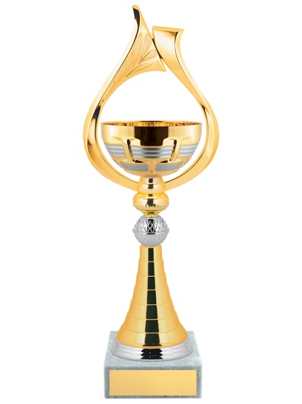 | Кубок с металлической глянцевой чашей золотистого цвета с рельефом в виде серебристых горизонтальных линий, прерывающихся золотистыми вертикальными линиями. Чаша без ручек, с глянцевым кантом по краю чаши. Размеры чаши соответствуют:  100 мм,  Стем составной двуцветный. Верхняя часть стема – декоративный элемент, представляющий собой две ленты золотистого цвета, которые поднимаются от основания чаши вверх, огибая её с двух сторон, и соприкасаются между собой над чашей. Одна из лент имеет декор в виде ветви с пятью лепестками. Основная честь стема в виде усечённого конуса золотого цвета, расширяющегося к основанию виде горизонтальных полос по всей окружности. Между чашей и стемом расположен декоративный элемент в виде серебристой приплюснутой сферы с рельефом в виде сетки из ромбов. У основания расположено рельефное глянцевое кольцо, серебристого цвета.  Кубическое основание из белого мрамора размером:  a. 90х30 мм.  Общая высота кубка:  a. 370 мм. | 5
Кружка  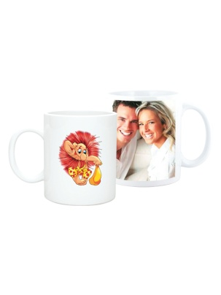 | Кружка с ручкой белого цвета классической формы. Материал – керамика. Объем кружки – 350 мл. Диаметр основной части – 82 мм. Высота - 100 мм.  Полноцветное нанесение. | 5
Ручка  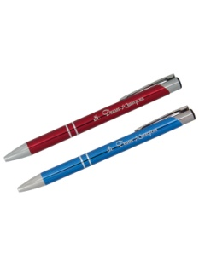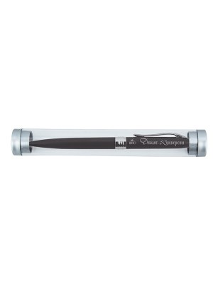 | Ручка шариковая автомат. Материал – металл. Цвет – основная часть синего /красного цвета, декоративные элементы – серого цвета. На основной части корпуса предусмотрена возможность размещения надписи, технология нанесения – лазерная гравировка.  Футляр для ручки. Представляет собой прозрачную тубу с двумя ограничителями серебристого цвета по краям.  Для ручек не более 12.5 см. | 5
Всероссийская акция «Зарядка с чемпионом»
Кубок   | Кубок с высокой металлической глянцевой чашей золотого цвета в основании выполнен в виде усеченного конуса с гранями; по центру: гладкой цилиндрической формы; с глянцевым кантом по краю чаши. По бокам прикреплены две узорные ручки, выступающие над краем чаши. Размеры чаши составляют:  диаметр 80 мм.  Стем составной с покрытием золотистого цвета. Технология изготовления отдельных элементов стема – пластиковое литье с вакуумным напылением. Верхняя часть стема представлена в виде держателя под вкладыш диаметром 25мм в форме солнца с множеством тонких лучей. Нижняя часть стема усеченной конусообразной ступенчатой формы, расширяющейся к основанию кубка.  Основание кубической формы из белого мрамора. Размер основания (ВхШхД):  20х65х65 мм.  Общая высота кубка составляет:  27,5 см. | 8
Медаль  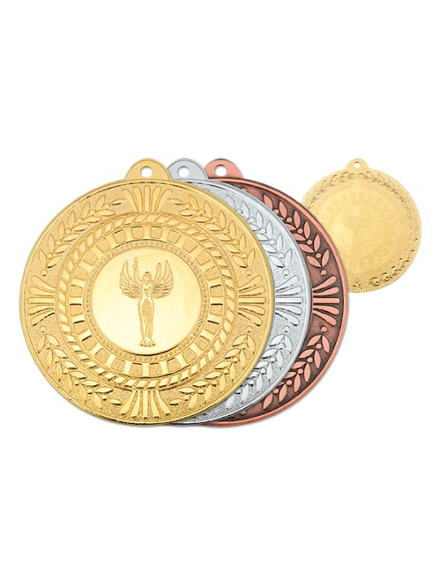 | Медаль металлическая, с высококачественным покрытием под золото. В центре расположено место под вкладыш диаметром 25 мм. На месте под вкладыш имеется рельеф в виде богини победы Ники , выполненный опущенным металлом. Кант медали в виде тонкого кольца из наклонных линий. Вокруг места под вкладыш рельеф в виде лаврового венка. Между кольцом из наклонных линий и венком из лавровых листьев расположено широкое кольцо из тонких полос. Диаметр медали 50 мм. Толщина медали 1,5 мм. | 8 комп
Грамота  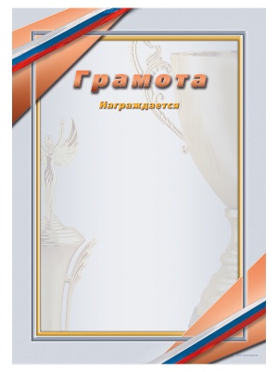 | Грамота - формат А4, плотная бумага, с полноцветным изображением, основной фон диплома белый с изображениями кубков, в верхней левой и нижней правой частях уголки красного цвета, с изображением ленты РФ, с местом под нанесение текста заказчика. | 25

